面向产品需求的验证管理

每个产品都是为满足特定需求而设计的，这些需求来自于多个方面，包括市场需求、公司产品战略需求、新技术需求、标准法规需求和产品改进需求等，而且这些需求随着时间的推移在不断变化。产品研发部门将基于这些需求进行产品设计，并通过仿真分析和物理试验来验证这些需求在产品上的体现。这是一个比较复杂的信息传递和处理过程，涉及内容较多，本文将采用连载的方式，以汽车产品为示例，逐步展开介绍从产品需求到产品验证的全过程方案。
现状
目前各企业在产品设计、仿真分析和试制试验方面都应用了一些工具和系统，但各业务领域应用之间是独立的，并不能实现从需求到验证的全过程贯通。
大部分汽车企业的应用现状是：
在需求管理方面，采用Excel和Word等文档方式管理需求，需求的传递和查询比较困难；
在产品设计方面，应用了CAD进行产品设计，应用了PLM对设计过程和数据进行管理，采用了DMU进行干涉与间隙分析检查，但并未与需求进行直接关联，也不能对试制与试验进行有效指导；
在仿真分析方面，应用了各种CAE分析工具进行虚拟试验，但基本上都是独立应用，没有与需求直接关联和有效指导物理试验。

在试制与试验方面，没有与虚拟试验建立关联，虽然有一些自己开发的系统，但也属于孤岛式系统。对于试制BOM、试验需求、试验计划、试验数据和试验报告，采用人工录入数据与管理的方式。
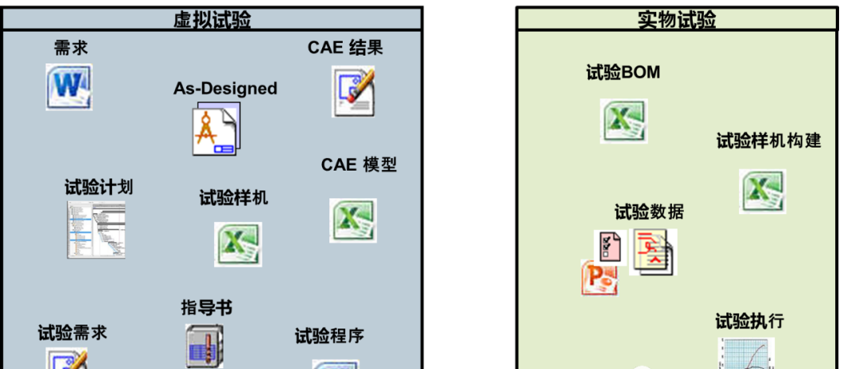
因此，在当前的产品开发领域，使用单一独立的软件已无法驱动产品创新，需要多领域的技术方案来解决复杂的整车研发问题，需要用闭环的数字化双胞胎技术来驱动整个产品创新过程，从而实现以下功能：
需求驱动的产品设计
跨领域的设计协同，包括机械设计、电子设计、嵌入式软件设计等
将完整的产品定义传递到下游
虚拟试验与物理试验协同
变更过程控制

产品需求与验证管理解决方案
产品需求与验证管理是汽车企业的管理难题。目前各企业在CAE分析和试验验证方面的业务都比较成熟，但如何将产品需求、CAE分析和试验验证三者结合起来，将产品需求做为CAE分析和试验验证的输入，将CAE分析作为试验验证的指导，将试验验证作为CAE分析修正的依据，一直在困扰着汽车企业的研发部门。
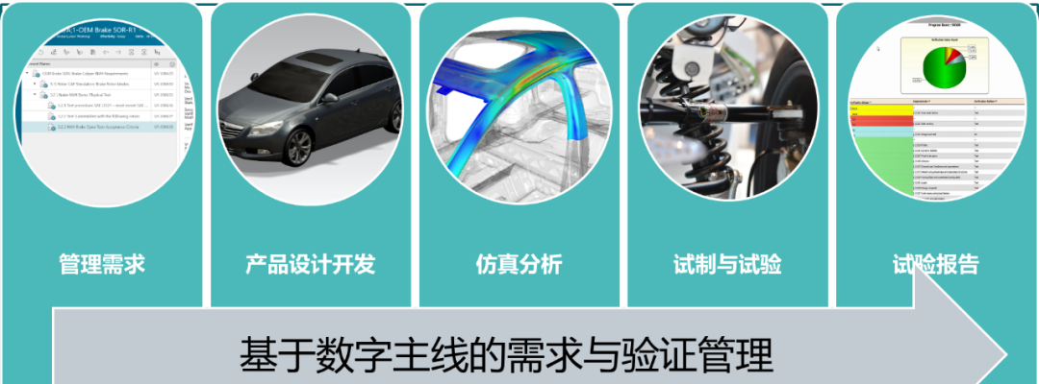
需求与验证管理解决方案可提供以下跨领域的功能：
需求-验证闭环管理
需求与验证方法分配
仿真分析管理
试验计划管理
试验资产管理
试验执行与试验问题分析
试验
从而帮助汽车企业实现从产品需求到产品试验的闭环管理，建立虚拟试验与物理试验的全集成应用。
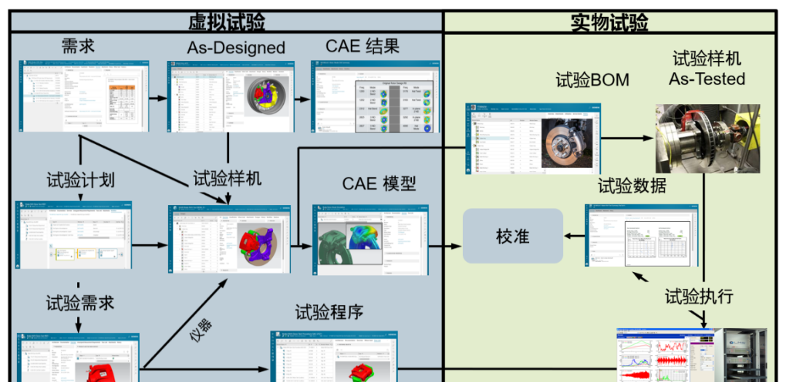
需求与验证流程控制是解决方案的重点，需要管理产品验证的全业务流程，并明确指出在流程的每个阶段需要做哪些工作，明确工作的内容和方法。
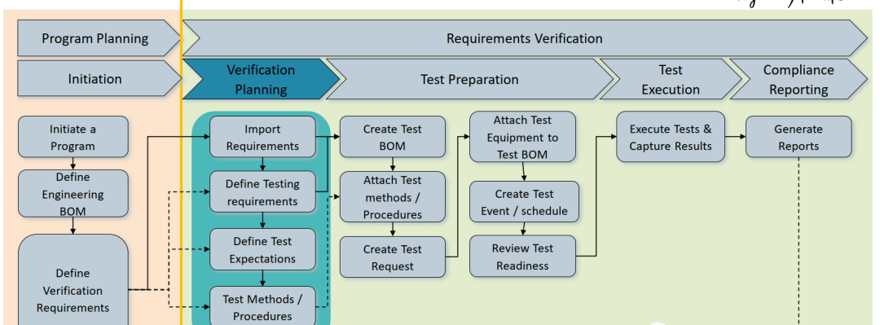
通过需求与验证管理的应用，能够在设计、分析和试验组织之间同步需求；确保仿真(CAE)模型与设计同步；确保试验、设计数据和CAE数据同步；确保所有验证活动与业务目标和“最新”需求同步，而这些正是汽车企业对验证管理的真正需求。
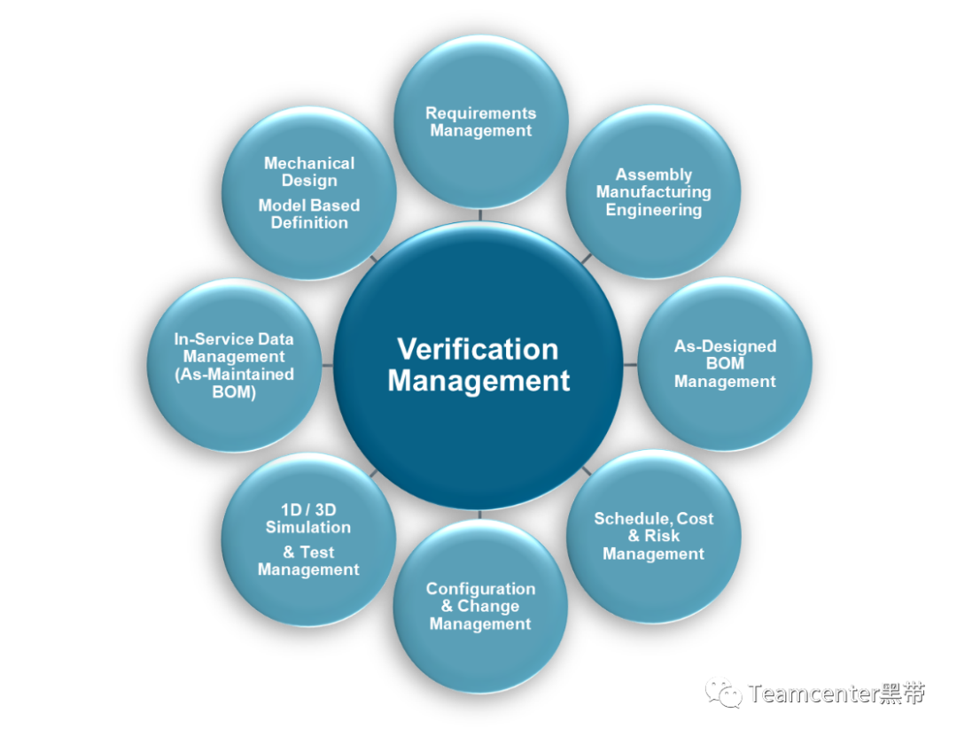
通过我们的需求与验证管理解决方案，可将这一数据主线打通，将需求进行分配，实现在整个验证过程中，需求都被有效传递与跟踪。
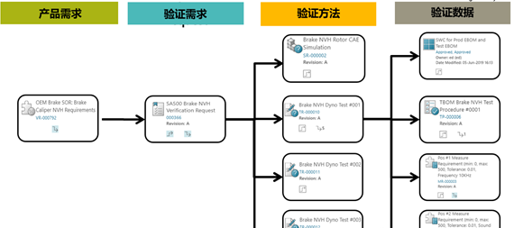
小结
需求与验证管理解决方案就是要建立以需求为导向的产品正向研发过程，通过虚实结合的数字化双胞胎技术保证产品的开发质量，降低研发费用，缩短新产品投入市场的时间。
